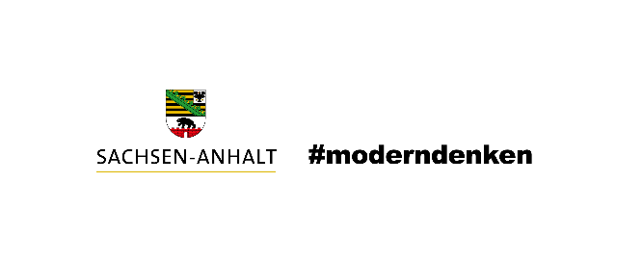
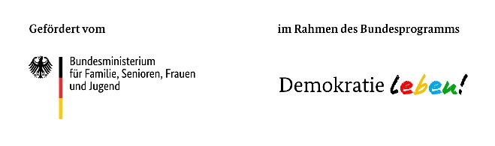
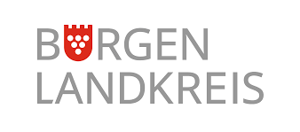

Partnerschaft für Demokratie im Burgenlandkreis
Jugendamt
AZ: 51.2.1-DL ………………..
Landratsamt
Schönburger Straße 41
06618 Naumburg

eingegangen am:

Interessensbekundung zur Teilnahme

am Bundesprogramm „Demokratie leben!“

Antragsteller_in/Träger | Name:  Anschrift:  E-Mail:  Telefon:
Ansprechpartner_in | Name:  E-Mail:  Telefon:
Zielgruppe
Durchführungszeitraum | Termin:  Ort:
Kurzbeschreibung
des Projektes

Kosten und Finanzierungsplan (zum Öffnen der Excel-Tabelle Doppelklick)
Hinweis: Der Kosten- und Finanzierungsplan muss übereinstimmen!

_________________________________ _____________________________________
Ort/Datum rechtsverbindliche Unterschrift und Stempel des Trägers

